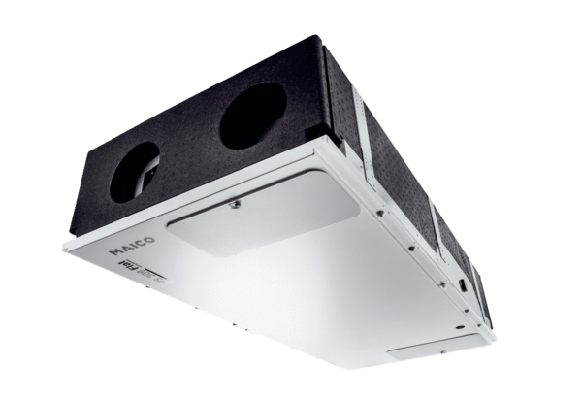Centrální ventilační přístroj WS 300 Flat BRObsah dodávky: 1 kusSortiment: K
Typové číslo: 0095.0142Výrobce: MAICO

